花蓮縣104年度辦理家長認識教師適用勞動三法研習計畫

一、計劃緣由：

教育基本法第二條揭示，教育主體是學生，為實現前項教育目的，國家、教育機構、教師、父母應負協助之責任。100年5月1日工會法、團體協約法、勞資爭議處理法同步實施後，雖然國中、小近全數是公立學校、高中職過半數以上也是公立學校，卻仍然將教師納入工會三法適用對象，自此公立學校教師依工會法可以籌組工會，並透過團體協約法與代表資方的政府或學校進行協商，以及依勞資爭議處理法解決申訴爭議事件。

教師適用工會三法以來，公立學校教師對教學工作內容提出許多挑戰，並且依勞動三法對學校及行政人員提出訴訟，嚴重影響學生及家長依法擁有的受教權利與品質，因此，學校家長會及各級家長組織，對勞動三法以及教師法，應該有進一步理解以維護學生權益，並協助學校共同解決勞資爭議、穩定校園氛圍及推動教育進步。

二、計畫目的：

1.讓家長充分了解教師適用勞動三法內容，減少校園衝突。

2.透過研習釐清家長角色與責任，建立家長教育合夥人正確觀念，成為校園和諧推手。

3.培訓家長會幹部，讓各級學校家長會依法協助推動教育改革，並協助維護校園穏定。

三、培訓對象及人數：
培訓對象：縣市家長組織及國中小學及高中職家長會幹部，由教育處推派
現任家長會代表30人，家長團體10人，共40人。
四、時 間：104年09月20日星期日
五、地 點：花蓮縣吉安鄉宜昌國小
六、指導單位：教育部 花蓮縣政府教育處
七、主辦單位：全國家長團體聯盟
八、協辦單位：花蓮縣家長協會
九、研習課程表：
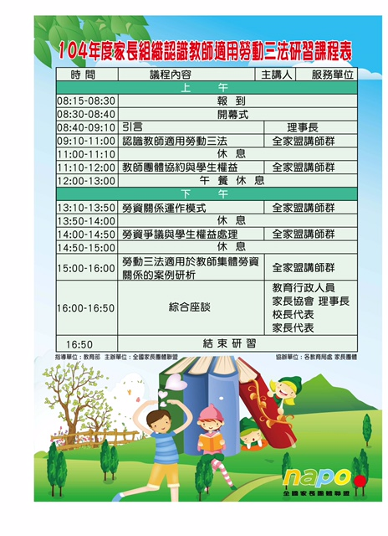

花蓮縣104年度家長組織認識教師適用勞動三法研習報名表
學校、團體名稱:
姓 名 | 職 稱 | 性 別 | 午 餐 | 備註
 |  | □男□女 | □葷□素
 |  | □男□女 | □葷□素
 |  | □男□女 | □葷□素
請於9月9日前，回傳至花蓮縣教育處-教育設施科 陳琬鈴，
E-mail：etta2528@gmail.com
電話：8462860 #309 傳真：8462782

